# Внеклассное мероприятие по   математике

# для учащихся  7 -х классов

# специальной ( коррекционной )  школы  VIII  вида

# "Математика повсюду"

**Цель:** развитие интеллектуальной деятельности учащихся, через использование заданий занимательного характера.

**Задачи:**

**-** пополнение запаса математических знаний, углубляющих основной курс математики и умения применять их в нестандартной ситуации;

- расширение представлений, связанных с окружающей действительностью;

- формирование творческих математических способностей, математической смекалки;

- воспитание коммуникативных навыков, ответственности за принимаемые решения.

**Оборудование:** музыкальное сопровождение; буквы, числа, математические знаки, геометрические фигуры и тела, используемые для оформления сцены; карточки для индивидуальной работы: со скороговорками, для словарной работы, с названием рек; рисунки утки и цыплёнка, геометрические фигуры с вписанными в них цифрами и буквами.

**Ход мероприятия**

**I. Вступление.**

Звучит песня “Чему учат в школе”. Автор слов: Пляцковский М.. Композитор: Шаинский В.( слайд 1)

**Учитель:**

“С тех пор, как существует мирозданье,  
Такого нет, кто не нуждался б в знанье.  
Какой мы не возьмём язык и век -  
Всегда стремился к знанью человек”.

- Приветствуем всех собравшихся в нашем зале, тех, кто любит математику, тех, кто учит математике, тех, кто учится математике.

Вбегает ученица и радостно кричит: “Что я узнала! У нас не будет уроков! Все учителя ушли куда-то, а остались только два учителя математики”.

Учитель: “Ребята, вы не расстраивайтесь. Мы проведём все уроки, и они будут необычными. После каждого задания жюри поставят вам оценки макс 5 баллов и назовут их в конце каждого урока”. Представляются члены жюри.

**II. Основная часть.**

Звенит звонок на урок. *Начинается урок чтения.* ***(Слайд2)***

**1 задание.** Проверка домашнего задания. (Слайд 3).

Рассказать стих(по одному четверостишию).

**1 команда.** В.Берестов

“Мне учиться очень нравится”  
Мне учиться очень нравится,   
Отвечать я не боюсь.   
Я могу с задачей справиться,   
Потому, что не ленюсь.   
И прекрасна и сильна   
Математика-страна!   
Тут везде идёт работа,   
Все подсчитывают что-то,   
Сколько ног у воробьёв,   
Сколько в комнате углов,   
Сколько в садике скамеек,   
Сколько в пятачке копеек.   
У стола четыре ножки,   
Пять котят у нашей кошки,   
Всюду можно услыхать:   
“Раз, два, три, четыре, пять!”.   
Раз, два, три, четыре, пять,   
Шесть, семь, восемь, девять, десять.   
Можно всё пересчитать,   
Сосчитать, измерить, взвесить.   
Математика повсюду,  
Глазом только поведёшь -  
И примеров разных уйму  
Ты вокруг себя найдёшь.

**2 команда**. “В труде применяем сложенье”

В труде применяем сложенье,  
Сложению – честь и почёт.  
К уменью прибавим терпенье,  
А сумма успех принесёт!  
Нельзя забывать вычитанье.  
Чтоб зря не потратился день,  
Из суммы старанья и знанья  
Мы вычтем безделье и лень!  
В труде умноженье поможет.  
Чтоб дельной работа была,  
Стократ трудолюбье умножим -  
Умножатся наши дела.  
Деленье нам служит на деле,  
Оно нам поможет всегда:  
Кто поровну трудности делит,  
Разделит успехи труда!  
Поможет любое из действий,  
Они нам удачу несут,  
И в жизни, поэтому вместе  
Шагают науки и труд!

**(Слайд 4) 2 задание.** Прочитать скороговорки (детям даются индивидуальные карточки для прочтения, по две скороговорки на каждый класс).

**1 команда**

Три скороговорки   
Прикатились с горки.

У четырёх черепах  
Четыре черепашонка.

**2 команда**

Три трубача   
Трубили в трубы.

Три сороки-тараторки  
Тараторили на горке.

**(Слайд 5) 3 задание.** По отрывку угадать сказку.

**1 команда.**

* **“Негде в тридевятом царстве, в тридесятом государстве, жил-был славный царь Дадон. Смолоду был грозен он и соседям то и дело наносил обиды смело, но под старость захотел отдохнуть от ратных дел и покой себе устроить.**
* **(“Сказка о Золотом петушке”. А.С.Пушкин)**

Из каких цифр состоят слова: тридевятое царство и тридесятое государство?

**2 команда.**

**“**Воротился старик ко старухе,   
У старухи новое корыто.   
Ещё пуще старуха бранится:   
“Дурачина ты, простофиля!

Выпросил, дурачина, корыто!  
В корыте много ли корысти?  
Воротись, дурачина, ты к рыбке;  
Поклонись ей, выпроси уж избу”.

(“Сказка о рыбаке и рыбке”. А.С. Пушкин)

- Сколько лет рыбачил старик из “Сказки о рыбаке и рыбке?”.

Звенит звонок. **Начинается урок письма. (Слайд 6).**

**(Слайд 7). 1 задание.** Словарная работа. Вместо многоточия подставить число прописью, чтобы получилось слово (каждому ребёнку даётся индивидуальная карточка).

**1 команда**

По…л (подвал)

И…рия (история)

…я (семья)

Те… (тесто)

С…ж (стриж)

…лб (столб)

**2 команда**

Ли…к (листок)

Ви…на (витрина)

Ро…к (росток)

С…жка (стрижка)

Пи…лет (пистолет)

Сви…к (свисток)

**(Слайд 8). 2 задание.** Игра “большой - маленький”

|  |  |
| --- | --- |
| **1 к.**  Хвост – (хвостик)  Стол -  Нос - | **2к.**  Глаз -  Арбуз -  Стол - |

- Объяснить, как из большого предмета сделать маленький? (Добавить суффикс -ик-).

**(Слайд 9). 3 задание.** Назвать пословицы и поговорки, в которых используются числа (по четыре пословицы). Объяснить их смысл.

Например.

Обещанного три года ждут.

Один в поле не воин..

Два сапога – пара.

За двумя зайцами погонишься, ни одного не поймаешь.

Семь раз отмерь, один раз отрежь.

Семеро одного не ждут.

(Слайд 10). Звенит звонок. **Начинается** **урок** **математики .**

**(Слайд 11). 1 задание.** Решить примеры.

**1к.** Посчитать, сколько дней утке.

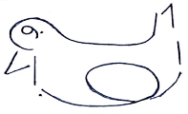

**2 к.** Посчитать, сколько дней цыпленку.

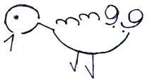

**(Слайд 12). 2 задание.** Решить задачи

**1 к.**

1. Горело пять свечей, одна потухла. Сколько свечей осталось? Почему?

2. Петух, стоя на одной ноге весит 3 кг. Сколько он весит стоя на двух ногах?

**2к.**

1. На столе лежало четыре яблока. Одно из них разрезали пополам и положили на стол. Сколько яблок на столе? Почему?

2. У животного две правые ноги, две левые ноги, две ноги спереди, две ноги сзади. Сколько ног у животного? Почему?

**(Слайд 13). 3 задание.**

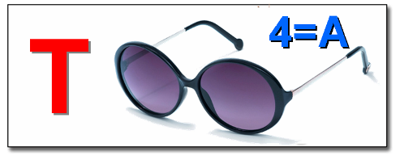

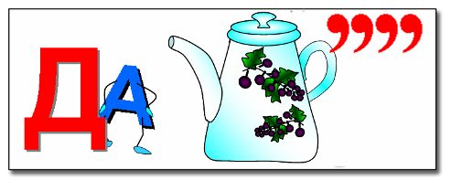

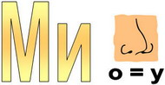

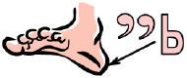

(Слайд 14). Звенит звонок. **Начинаем урок географии.**

- Как называется наша страна? Площадь нашей страны огромна. В ней много рек и полезных ископаемых.

**(Слайд 15).1 задание.** Прочитать название рек России и их длину (даются индивидуальные карточки).

**1к.**

Волга – 3530 км

Енисей – 3487 км

Нева – 74 км

Дон – 1870 км

- Назвать самую длинную реку. Почему?

**2к.**

Амур – 4416 км

Лена – 4400 км

Обь – 4338 км

Иртыш – 4248 км

- Назвать самую короткую реку. Почему?

**(Слайд 16) 2 задание.** Назвать основные полезные ископаемые России (детям даются пять геометрических фигур, в которых вписаны числа и пять таких же фигур, в которых вписаны буквы).

**1 к.**

В первый ряд поставить фигуры с числами в порядке возрастания.

- Во второй ряд поставить фигуры с буквами, соответствующей геометрической формы.

- Прочитать слово. Для чего нужна нефть? 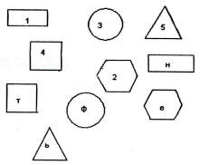

**2 к.**

- В первый ряд поставить фигуры с числами в порядке убывания.

- Во второй ряд поставить фигуры с буквами, соответствующей геометрической формы.

- Прочитать слово. Для чего нужен уголь?

(Слайд 17).

**III. Итог мероприятия.**

- Сегодня мы провели четыре урока, и все они были связаны с математикой. Вы убедились, что математика повсюду!

- Все работали хорошо! Молодцы!

(Слайд 18).- Пока жюри выставляет итоговые оценки, у меня для вас есть пожелание. Вы помогаете, заканчивая фразу.

Все вы должны, ребята, знать,  
Как мы любим цифру … (пять).  
О чудесной цифре …  
Можно многое сказать.  
В воскресенье и в субботу  
Мама стала отдыхать,  
И рабочих дней в неделе  
Остаётся только ….  
Тем, кто к звёздам в высь стремится,   
Космонавтом хочет стать,  
Надо в школе не лениться,  
Знать любой предмет на ….